SPC 2nde Thème : La santé / Sous thème : Le diagnostic médical 1

Domaine : L'échographie, principe de l’échographie

Situation de la séquence 1

Pré requis : possibilité d'avoir étudié les notions de période et fréquence

Notions et contenus : Ondes sonores, ondes électromagnétiques.

Compétences attendues : extraire et exploiter des informations concernant la nature des ondes et leurs fréquences en fonction de l’application médicale.

Situation

VOIR A L’INTERIEUR DU CORPS HUMAIN … sans lumière !
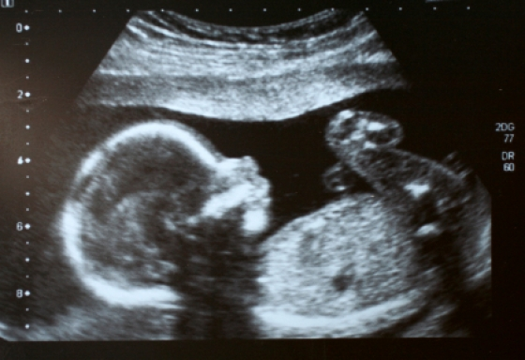
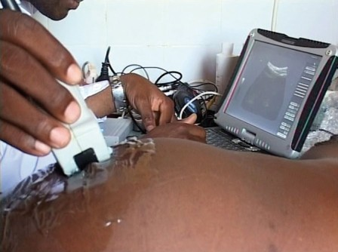

Une patiente attend un enfant. Son médecin traitant lui prescrit une échographie. Elle questionne le radiologue sur le principe de cet examen. Celui-ci lui répond que l'échographie permet d’étudier le développement du fœtus, de dépister des anomalies ou de détecter le sexe de l’enfant.

Questions

Aidez-la à en savoir plus et à comprendre :
- la technique de l’échographie,
- pourquoi y a-t-il nécessité d’appliquer un gel ?
- une explication aux zones sombres et claires qui apparaissent sur la photo du fœtus.

Consignes de l'atelier

- Quelles tâches élèves peuvent être associées à ces consignes ?
- Quelles compétences sont alors développées ?
- Quels indicateurs permettront au professeur de valider la réussite de chaque tâche ?

Les attentes du professeur  Tâches élève/ compétences | Consignes liées à la question | Indicateurs de réussite
Etablir un rapport écrit de phrases courtes et cohérentes.
- la technique de l’échographie

 | Consignes liées à la question
- pourquoi y a-t-il nécessité d’appliquer un gel ?

- trouver une explication aux zones sombres et claires qui apparaissent sur la photo du fœtus.

SPC 2nde Thème : La santé / Sous thème : Le diagnostic médical 2

Domaine : influence des matériaux

Situation de la séquence 2

Pré requis : Ondes sonores, ondes électromagnétiques. Connaître une valeur approchée de la vitesse du son dans l’air.

Notions et contenus : réflexion totale

Compétences attendues : Pratiquer une démarche expérimentale pour comprendre le principe de méthodes d’exploration et l’influence des propriétés des milieux de propagation

Situation

Cas A : vous désirez réaliser l’isolation phonique d’une salle afin de ne pas être gêné par l’effet d’écho dû à l’usage d’un instrument de musique fortement sonorisé.

Cas B : vous désirez réaliser uniquement l’isolation phonique d’une salle afin de ne pas perturber vos voisins.

Cas C : A + B

Vous disposez des matériaux présents sur votre paillasse et l’usage d’un émetteur E et d’un récepteur R d’ultrasons (identiques par leurs effets aux sons audibles) reliés à l’oscilloscope*.
*le terme amplitude aura été vu précédemment dans la partie « Phénomènes périodiques ». Aucun réglage n’est nécessaire.

Pour votre situation, quelle(s) solution(s) technique(s) la plus adaptée proposez vous ?

- Par groupe de 4, rédiger collectivement un protocole expérimental simple permettant de répondre à l’objectif.
- Suite à validation, par 2, effectuez les expériences et mesures des grandeurs nécessaires.
- Individuellement, vous récapitulerez dans un tableau ces mesures et conclurez par une phrase argumentée sur le ou les choix le(s) plus adéquat(s).

Durée impartie : 45’
Consignes de l'atelier

- Quelles tâches élèves peuvent être associées à ces consignes ?
- Quelles compétences sont alors développées ?
- Quels indicateurs permettront au professeur de valider la réussite de chaque tâche ?

Les attentes du professeur  Tâches élève/ compétences |  | Consignes liées à la question | Indicateurs de réussite
 |  | Par groupe de 4, rédiger collectivement un protocole expérimental simple permettant de répondre à l’objectif.
 |  | Suite à validation, par 2, effectuez les expériences et mesures des grandeurs nécessaires.
 |  | Individuellement, vous récapitulerez dans un tableau ces mesures et conclurez par une phrase argumentée sur le ou les choix le(s) plus adéquat(s).

SPC 2nde Thème : La santé / Sous thème : Le diagnostic médical 3

Domaine : échographie et localisations

Situation de la séquence 3

Pré requis : Ondes sonores, ondes électromagnétiques. Connaître une valeur approchée de la vitesse du son dans l’air.

Notions et contenus : réflexion totale

Compétences attendues : Pratiquer une démarche expérimentale pour comprendre le principe de méthodes d’exploration et l’influence des propriétés des milieux de propagation
?
Situation

Combien y a-t-il d’objets métalliques dans cette boîte dont le fond est tapissé de mousse ?
Où sont-ils localisés ?

Renseignements

Au contact de….  Comportement des ultrasons | Mousse | Métal | Carton | Toile
Réflexion | Nulle | Maximale | Maximale | Nulle
Absorption | Maximale | Nulle | Nulle | Nulle

- Par groupe de 4, rédiger collectivement un protocole expérimental simple permettant de répondre à l’objectif.
- Suite à validation, par 2, effectuez les expériences et mesures des grandeurs nécessaires.
- Vous ferez un rapport écrit permettant à toute personne de savoir exactement le nombre et la situation géographique des objets détectés dans la boîte.

Durée impartie : 45’
Consignes de l'atelier

- Quelles tâches élèves peuvent être associées à ces consignes ?
- Quelles compétences sont alors développées ?
- Quels indicateurs permettront au professeur de valider la réussite de chaque tâche ?

Les attentes du professeur  Tâches élève/ compétences |  | Consignes liées à la question | Indicateurs de réussite
 |  | Par groupe de 4, rédiger collectivement un protocole expérimental simple permettant de répondre à l’objectif.
 |  | Suite à validation, par 2, effectuez les expériences et mesures des grandeurs nécessaires.
 |  | Vous ferez un rapport écrit permettant à toute personne de savoir exactement le nombre et la situation géographique des objets détectés dans la boîte

